PRODUCT STRATEGY + IMPLEMENTATION BRIEF
从 Codex 式开发 Agent
到多职业 AI 工作平台
基于当前多 Worker 架构、DeepSeek V4 模型接入与 7 张市场案例界面的产品演进建议
核心结论
不要只是在现有界面里继续增加 Worker，也不要把整套产品改造成运营工具。建议保留 Codex 式通用 Agent 内核，将产品升级为“统一平台 + 可插拔专业工作台（Workbench Pack）”：底层能力统一，上层界面、流程、指标与交付物按职业变化。

当前形态  以 Codex 为主要参考，已有多 Worker、任务执行与状态可视化。 | 目标  从开发者工具扩展为适合运营、知识工作者等多职业用户的平台。 | 推荐策略  以现有内核为基础做平台化扩展，先验证一个非开发者工作台。
文档用途：产品决策、原型设计、技术拆分，以及直接交给 Codex 形成实施计划
2026 年 7 月 17 日

目录
01 | 一页结论：应该做什么、不应该做什么
02 | 七张界面带来的可迁移启发
03 | 产品定位：一套平台，多种专业工作台
04 | 目标产品结构与核心界面
05 | 如何复用当前 Codex 式架构，而不是推倒重来
06 | 技术架构、数据模型与 Workbench Pack 规范
07 | 首个非开发者 MVP：内容运营工作台
08 | 迭代路线、指标与风险控制
09 | 可直接交给 Codex 的实施 Brief
A | 附录：案例截图与设计模式索引
阅读提示
本文把“Worker”定义为执行单元，把“Workbench Pack”定义为面向某一职业的完整产品包。两者不是同一层：只增加 Worker，无法自动获得适合运营、销售、研究等人群的工作体验。

01 一页结论：应该做什么、不应该做什么
推荐方案
把现有产品从“一个会调用多个 Worker 的开发 Agent”升级为“一个通用工作平台，按职业加载不同专业工作台”。开发者工作台保留并成为第一个 Workbench Pack；运营、知识研究、直播等作为后续 Pack 接入。

1.1 决策对比
方案 | 优点 | 主要问题 | 结论
只继续增加 Worker | 研发成本低，能增强并行执行 | 用户仍需在聊天框中理解复杂协作；非开发者看不见自己的业务流程、指标和交付物 | 不够
整套界面改成运营工作台 | 对运营人员直观 | 产品定位被垂直化，开发者体验受损；后续每个职业都要重做一套 | 不建议
为每个职业做独立产品 | 定位清晰，营销容易 | 代码与能力重复、账号和资产割裂、维护成本快速增长 | 仅在商业验证后考虑
统一平台 + 专业工作台包 | 底层复用，外层专业；保留开发优势，同时覆盖更多职业 | 需要先抽象核心数据模型和扩展接口 | 推荐

1.2 六条产品原则
1. 工作在前台，AI 在后台：用户首先看到“今天要完成什么、哪里异常、需要我确认什么”，而不是先面对空白聊天框。
2. 聊天是通用命令入口，不是整个产品：聊天用于下达意图、追问和干预；任务、流程、资产与指标应有独立界面。
3. 多 Worker 解决执行问题，专业工作台解决采用问题：职业用户需要熟悉的术语、流程、看板、质量标准和交付物。
4. 每次执行必须产生资产：代码、脚本、方案、报告、素材、复盘结论都要可编辑、可版本化、可复用，而不是留在消息气泡里。
5. 自动化必须可见、可控、可接管：展示计划、状态、依据、成本、风险和下一步，并设置人工确认点、回滚与审计。
6. 底层模型可替换，产品价值不能绑定某一模型：当前可继续使用 DeepSeek V4，但必须通过 Model Gateway 隔离模型能力与业务层。

1.3 最重要的边界
保留 | 新增 | 暂缓
现有开发者体验、Worker 执行引擎、任务状态、工具调用、项目上下文 | Workbench Pack、职业化首页、流程模板、资产中心、知识沉淀、审批与监控 | 一次性大改 UI、同时覆盖所有职业、直接全自动投放或发布、过早开放插件市场

02 七张界面带来的可迁移启发
这些案例最值得学习的不是视觉风格，而是它们把“用户真正要完成的工作”放在了产品中心。以下提炼均可迁移到通用 Agent 平台中。
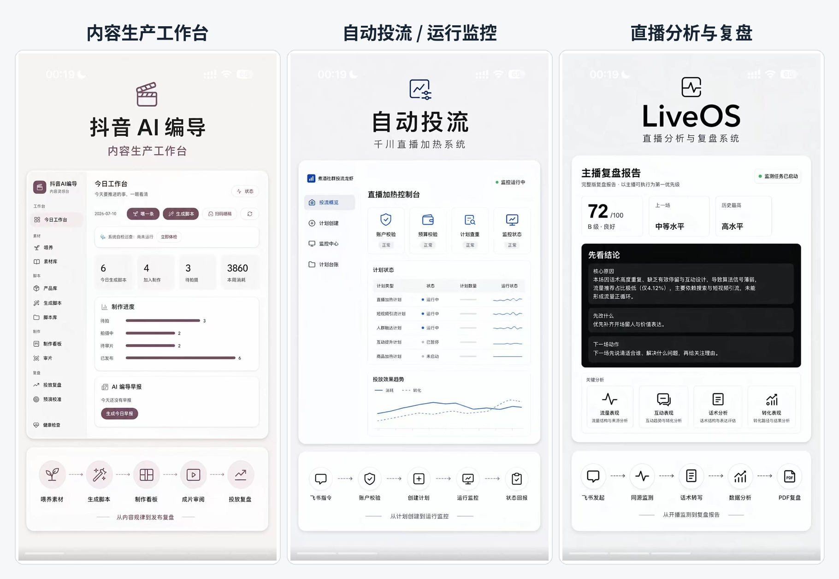
图 1 三类垂直工作系统：生产、运行监控、复盘
案例 | 可观察设计 | 对本项目的启发
抖音 AI 编导 / 内容生产工作台 | “今日工作台”而非聊天首页；素材 → 脚本 → 看板 → 审片 → 投放复盘；统计待拍、待审、已发布；自动生成早报 | 工作流、任务状态、业务指标和日常例行任务应成为首页核心。
自动投流 / 直播加热系统 | 账户、预算、计划查重、监控状态的预检；长时间运行监控；计划级状态和趋势；状态回报 | 自动化不只是“启动”，还要有前置校验、持续监控、异常处理、人工接管和审计。
LiveOS / 直播分析复盘 | 评分、对比基准、先看结论、核心原因、先改什么、下一场动作；输出 PDF 报告 | 业务用户需要“结论优先 + 可执行建议”，分析结果应沉淀为正式交付物。
ima 通用问答 | 低摩擦问答入口、模型选择、录音纪要、文档解读、写作与图像等快捷动作 | 保留一个随时可用的通用命令入口，但不要让它承担所有信息架构。
ima 知识库 | 个人、共享、订阅知识库；以特定知识范围提问；文件成为持续上下文 | 知识应有边界、归属、权限和引用范围，并能绑定项目、团队和 Agent。
ima 笔记 | AI 产出进入可编辑文档；支持结构化编辑、图文与 AI 改写 | Agent 的输出应转成可编辑、可版本化的 Artifact，而不是不可管理的聊天文本。
ima 知识 / Skills / MCP 发现 | 知识库、技能和连接能力可发现、订阅与复用 | 平台成熟后可建设 Pack / Skill / Connector 市场，但必须建立在稳定的权限、质量和版本体系之上。

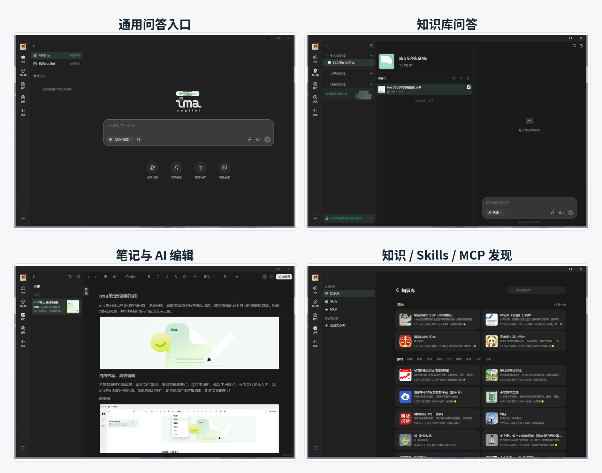
图 2 通用入口、知识、笔记与生态发现
一句话提炼
这些产品共同完成了从“AI 会回答问题”到“AI 能在一个具体工作系统中持续交付”的转变。我们的目标不是复制某个垂直产品，而是把这种工作系统能力做成可插拔的平台能力。

03 产品定位：一套平台，多种专业工作台

3.1 推荐的对外定位
建议定位
面向知识工作的多角色 AI 工作平台（AI Work OS）：一个入口，多种专业工作台；从任务意图到可交付成果的全流程协作。

这一定义既不把产品锁死为“编码工具”，也不把它改造成“运营工具”。外部品牌保持通用；用户进入后，根据职业、项目和目标加载不同默认工作台。

3.2 四个容易混淆的概念
概念 | 定义 | 示例
核心平台 Core | 项目、任务、执行、工具、模型、权限、知识、资产、审计等统一能力 | 全职业共用
专业工作台包 Workbench Pack | 某一职业的导航、首页、术语、Agent 阵容、流程模板、指标、资产类型和质量规则 | 例如开发、内容运营、直播运营、研究
Worker / Agent | 完成某类动作的执行单元，可被多个工作台复用 | 例如研究、写作、代码、审查、监控
Workflow | 多个步骤、Agent、工具、审批点和交付物组成的可重复业务流程 | 例如“短视频选题到复盘”

3.3 关键定位句
• 同一个用户可以切换工作台；选择“运营”不意味着永远失去开发功能。
• 同一个 Worker 可以被多个工作台复用；“研究 Worker”既能服务开发，也能服务内容运营。
• 同一个项目可以调用多个工作台；例如产品发布项目同时包含开发、内容和复盘流程。
• 专业化发生在界面、流程、指标和交付物层，不应复制一套新的 Agent 内核。

3.4 推荐的信息架构
层级 | 建议内容
全局层（所有用户一致） | 今日 / 项目 / 任务 / Agent / 资产 / 知识 / 自动化 / 连接 / 设置
工作台层（按职业变化） | 角色化仪表盘、常用流程、业务看板、领域指标、专属交付物编辑器
上下文层（按项目变化） | 项目目标、文件与数据、团队成员、工具权限、知识范围、历史执行
命令层（随时可用） | 聊天 / 命令面板，用于创建任务、解释状态、修改计划、追问和接管

04 目标产品结构与核心界面

4.1 推荐的全局 Shell
• 左上角：工作台切换器（开发 / 内容运营 / 研究 / 直播等），并支持为当前项目设定默认工作台。
• 主导航：今日、项目、任务、Agent、资产、知识、自动化、连接；保持跨职业一致。
• 右侧或底部：通用命令中心，可随时打开聊天，但聊天内容自动绑定当前项目、任务或资产。
• 通知与待办：仅突出异常、审批、失败、预算或权限风险，不把所有日志变成通知。

4.2 六个关键界面
界面 | 核心内容 | 主要价值
今日工作台 | 最高优先级任务、正在执行、待确认、异常、今日指标、AI 早报与快捷流程 | 让用户“一眼看清今天该做什么”
项目工作区 | 项目目标、流程看板、成员与 Agent、相关知识、所有交付物、运行历史 | 把一次聊天升级为持续工作容器
运行详情 | 计划、步骤、Worker 状态、工具调用、成本、依据、日志、审批点、回滚 | 建立信任和可控感
资产中心 | 代码、文档、脚本、报告、图片、表格等 Artifact 的版本、状态、引用和复用 | 让执行结果成为资产
知识中心 | 个人 / 项目 / 团队知识，来源、权限、更新时间、适用范围和引用记录 | 避免每次从零开始
工作台市场 | 安装 Pack、Skill、Connector；显示版本、权限、评价、维护方和兼容性 | 在平台稳定后形成生态

4.3 工作台示例
Workbench Pack | 专业界面与资产 | 默认 Agent 阵容
开发者 | 仓库、Issue、任务计划、代码变更、终端、测试、审查、PR | Planner / Coder / Reviewer / Tester
内容运营 | 素材、选题、脚本、制作看板、审片、发布包、数据复盘 | Director / Researcher / Scriptwriter / Reviewer / Analyst
知识研究 | 资料收集、知识库、笔记、证据卡、报告、引用与更新 | Researcher / Synthesizer / Fact Checker / Editor
直播运营 | 账户预检、计划、运行监控、异常、话术、转化和复盘 | Planner / Monitor / Budget Guard / Transcript Analyst / Reviewer

交互原则
空白聊天框仍可保留，但它应像“全局命令栏”。用户说“为新品做 3 条短视频”后，系统应自动创建项目、生成流程、安排 Worker、产出脚本资产并进入审核，而不是只回复一段长文本。

05 如何复用当前 Codex 式架构，而不是推倒重来
当前产品已经具备多 Worker、任务执行、状态可视化等能力，这些恰好是平台底座。需要做的是“抽象与包裹”，而不是重新实现 Agent。
现有概念 | 平台化抽象 | 需要补充的能力
聊天会话 | 通用命令中心 | 会话必须能绑定项目、任务、运行和资产；消息可转换为结构化任务
Worker | Agent Profile / Execution Worker | 增加持久身份、能力声明、工具权限、负责范围、收件箱和记忆范围
代码项目 / 仓库 | Workspace / Project | 允许项目包含文档、素材、数据、连接和业务目标，而不只包含代码
文件与 Diff | Artifact + Version | 把脚本、报告、方案、表格等纳入统一版本、审查和引用机制
任务与运行状态 | Workflow Run | 增加阶段、依赖、审批点、监控、重试、暂停、接管和回滚
终端与工具调用 | Tool / Connector / MCP | 加入账户、文档、知识库、媒体、数据源等连接，并按权限治理
测试 / Lint / Review | Quality Gate | 抽象成领域质量门：品牌、合规、预算、事实、格式、数据完整性
记忆 | Knowledge Layer | 按个人、项目、组织和 Agent 范围存储；记录来源、有效期和引用

5.1 不建议做一次性“大换皮”
• 先把现有开发模式注册为 developer-pack，确保所有现有能力通过新接口仍可工作。
• 新增 Pack Registry 和 Role Switcher，再逐步把首页、导航和流程改为配置驱动。
• 通用组件先于垂直页面：任务看板、指标卡、审批卡、运行时间线、资产编辑器都应可复用。
• 所有新能力通过 Feature Flag 发布，允许旧界面与新工作台并行一段时间。
• 先验证一个非开发者 Pack，再决定是否扩大到更多职业。

5.2 “Worker 更多”与“产品更适合多职业”的区别
层面 | 只增加 Worker | 增加 Workbench Pack
执行 | 能并行完成更多子任务 | 同样能并行执行
用户认知 | 用户仍需理解 Agent 如何拆解 | 用户看到熟悉的业务流程和术语
交付 | 结果散落在消息、文件和日志中 | 结果进入明确的资产类型、状态和审核流程
信任 | 主要靠阅读日志 | 通过预检、状态、指标、审批、异常和回滚建立信任
商业化 | 难以针对职业定价和包装 | 可按 Pack、团队、连接器和自动化能力分层

06 技术架构、数据模型与 Workbench Pack 规范

6.1 推荐的分层架构
产品 Shell | 全局导航、工作台切换、命令中心、通知、权限与组织
Workbench Pack Runtime | 路由、Dashboard Widgets、领域术语、流程模板、指标、Artifact Renderer
Workflow Orchestrator | 计划、依赖、状态机、审批、重试、暂停、并行、补偿与定时任务
Agent Runtime | Orchestrator、Worker、Reviewer、Monitor；上下文、工具权限与持久记忆
Artifact & Knowledge | 可编辑交付物、版本、引用、知识范围、检索、沉淀与过期管理
Tools / Connectors / MCP | 代码、文件、浏览器、文档、数据库、媒体、账户和第三方系统
Model Gateway | 当前 DeepSeek V4；统一适配推理、工具调用、结构化输出、成本与降级策略

横切能力
Observability、权限、审计、成本、隐私、安全策略和指标采集不属于某个 Pack，应横跨所有层。

6.2 建议的核心数据模型
对象 | 职责
Workspace | 个人或组织的工作空间，承载权限、连接器、知识与计费边界
Project | 持续目标与上下文容器，可跨多个 Workbench Pack
WorkbenchPack | 专业工作台配置、组件、流程、指标、Agent 和质量规则
AgentProfile | Agent 身份、能力、提示词、工具权限、记忆范围与负责对象
WorkflowTemplate | 可重复的阶段、节点、依赖、审批点和输出定义
Run / Task | 一次流程执行及其可调度子任务，含状态、计划、重试和负责人
Artifact / Version | 执行产生的可交付资产与版本、状态、审查、引用关系
KnowledgeItem | 有来源、范围、更新时间、有效期和权限的可检索知识
Approval / Intervention | 人工确认、修改、暂停、接管、回滚与理由记录
Metric / Event | 业务指标与产品事件，用于看板、复盘和效果评估

6.3 Workbench Pack 配置示例
pack.yaml（示意，字段按现有技术栈调整）
id: content_ops
version: 0.1.0
name: 内容运营工作台
default_home: today
navigation:
- today
- content_pipeline
- materials
- scripts
- review
- retrospective
agents:
- content_director
- trend_researcher
- script_writer
- quality_reviewer
- data_analyst
workflows:
- short_video_campaign
- daily_content_brief
- post_publish_review
artifacts:
- content_brief
- script
- shot_list
- review_report
quality_gates:
- brand_consistency
- factuality
- compliance
- format_check

关键点：Pack 不只是提示词集合。它必须同时声明导航、组件、Agent、流程、交付物、指标和质量门，否则最终仍会退化成“换了人设的聊天机器人”。

6.4 通用运行状态机与人工介入
建议状态机
queued → planning → running → waiting_approval → reviewing → completed
↘ blocked / failed / cancelled

• 每个节点应声明输入、输出、使用工具、预计成本、失败策略和是否需要人工确认。
• 风险越高，越应从“自动执行”降级为“建议 + 确认”；投放、发布、资金、删除等动作默认设置审批。
• 监控型 Agent 与执行型 Agent 分离：Monitor 负责持续观察、报警和建议，不直接拥有所有高风险权限。
• Run 完成后自动生成复盘，并把经过确认的结论沉淀到项目知识库。

6.5 建议的工程目录（逻辑结构）
逻辑目录建议；由 Codex 映射到现有仓库
/core
/model-gateway
/agent-runtime
/workflow
/artifacts
/knowledge
/observability
/permissions
/packs
/developer
/content-ops
/knowledge-research
/live-ops
/ui
/shell
/widgets
/artifact-renderers
/run-inspector
/command-center
/connectors
/mcp
/documents
/data-sources
/publishing

07 首个非开发者 MVP：内容运营工作台
为什么先做内容运营
它与当前文本生成、研究、文件和多 Worker 能力高度复用；比自动投流更少依赖高风险账户与实时接口；又能明显验证“非开发者是否愿意把工作交给平台”。

7.1 MVP 页面
页面 | 首版能力
今日工作台 | 待处理、执行中、待审核、已完成、异常；AI 早报；快捷入口：喂素材、生成脚本、导入草稿、开始复盘
内容流水线 | 素材 → 选题 → Brief → 脚本 → 分镜 / 拍摄清单 → 审核 → 发布包 → 复盘
素材与知识 | 品牌资料、产品资料、受众、历史爆款、禁用词、平台规则、竞品研究
脚本编辑器 | 结构化脚本、版本对比、段落级 AI 改写、引用来源、批注与审查
审核中心 | 事实、品牌、合规、格式、重复度等 Quality Gate，支持批量通过、退回和人工接管
复盘报告 | 结论优先、原因、先改什么、下一次动作、指标对比，并能形成可下载报告

7.2 默认 Agent 阵容
Agent | 职责
Content Director | 理解目标、生成内容计划、拆解流程、分配 Worker、汇总日报
Trend Researcher | 检索趋势、竞品、用户痛点和证据，形成可引用研究卡
Script Writer | 根据 Brief 生成多个脚本版本、标题、镜头和口播
Quality Reviewer | 检查品牌、事实、合规、结构和重复度，提出修改建议
Data Analyst | 接收发布后数据，生成复盘、对比与下一轮建议

7.3 一条完整用户路径
1. 用户在通用命令中心输入：“为新品做 3 条短视频，面向刚入行的设计师，下周发布。”
2. Orchestrator 创建项目和“短视频 Campaign”流程，并展示计划、需要的资料、预计交付物与审批点。
3. Researcher 读取项目知识与外部资料，形成受众、角度、证据和禁用项；用户确认方向。
4. Script Writer 生成 3 份脚本与分镜清单；每份都是可编辑 Artifact，而不是聊天消息。
5. Reviewer 运行事实、品牌、合规和格式检查；系统把问题定位到具体段落。
6. 用户批准后，系统生成“拍摄 / 发布包”；首版可以导出，不强制直接调用平台发布 API。
7. 发布数据导入后，Analyst 生成“先看结论、核心原因、先改什么、下一次动作”的复盘报告。
8. 经用户确认的优秀表达、受众洞察和失败原因自动沉淀到项目知识库，供下一次流程复用。

7.4 MVP 边界
首版必须有 | 首版可以没有
工作台切换、今日看板、结构化流程、可编辑资产、审批与状态、知识绑定、复盘报告、基础指标 | 自动直接发布、广告账户资金操作、全媒体素材生成、公开市场、复杂团队计费、覆盖所有职业

验收标准
不是“能不能生成一段脚本”，而是“一个不懂 Agent 架构的运营用户，能否从目标出发，完成一次可追踪、可审核、可复用的内容流程”。

08 迭代路线、指标与风险控制

8.1 建议迭代顺序
阶段 | 主要工作 | 出关条件
阶段 0：架构盘点 | 梳理现有 Worker、任务、项目、文件、权限、工具与模型接口；形成 ADR 和迁移图 | 不改用户行为，只建立共识
阶段 1：平台化基础 | Workbench Pack 接口、Pack Registry、工作台切换、统一 Project / Run / Artifact / Knowledge 模型、Feature Flag | 现有 developer 模式完整运行在 Pack 上
阶段 2：内容运营 MVP | 通用 Widget、流程看板、脚本 Artifact、审核卡、AI 早报、复盘报告 | 首批非开发用户完成端到端流程
阶段 3：持久 Agent 与知识闭环 | Agent 收件箱、定时任务、监控、知识沉淀、有效期与引用 | 平台开始“越用越懂项目”
阶段 4：更多 Pack 与生态 | 知识研究、直播运营、连接器市场、第三方 Pack、版本与权限治理 | 在一个成功 Pack 后再扩大

8.2 不要只看对话次数
指标维度 | 建议观察
激活 | 用户是否选择工作台、连接数据或导入资料，并完成第一个 Workflow
首次价值时间 | 从进入产品到第一个被用户接受的 Artifact 所需时间
流程完成率 | Run 是否完成；在哪个节点失败、等待或被人工接管
质量 | 一次审批通过率、返工轮数、Reviewer 拦截的问题类型
复用 | Artifact 模板复用率、知识命中率、重复任务自动化率
信任 | 用户查看运行详情、修改计划、使用暂停 / 回滚的频率与成功率
留存 | 按 Workbench Pack 分析周留存，而不是只看总 DAU
成本 | 每个被接受交付物的模型、工具与人工成本

8.3 主要风险与应对
风险 | 后果 | 建议控制
角色只是换提示词 | 用户看不到职业化价值 | Pack 必须同时包含 UI、Workflow、Artifact、Metric、Quality Gate
菜单爆炸 | 所有职业功能同时出现，产品变得混乱 | 全局导航稳定；专业菜单只在当前 Pack 中显示
Worker 数量失控 | 成本高、职责重叠、调度不可解释 | 能力注册、职责边界、路由规则、并发预算和 Reviewer 机制
自动化黑盒 | 用户不敢交付高价值任务 | 计划可见、依据可查、审批、日志、异常、回滚和权限最小化
模型锁定 | 模型升级或替换导致上层大改 | Model Gateway + 统一结构化输出 / Tool Calling 适配层
知识污染 | 错误信息长期复用 | 来源、有效期、权限、人工确认、版本和引用追踪
过早做市场 | 生态表面繁荣但质量和兼容性失控 | 先稳定 Pack Contract、权限、版本、测试和审核制度

8.4 明确不做的事情
• 不把“运营模式”直接写死进现有主界面。
• 不为每个职业复制一套 Agent Runtime、知识库和权限系统。
• 不把所有输出都留在聊天记录里。
• 不让高风险连接器默认拥有自动执行权限。
• 不在第一个 Pack 尚未验证前承诺覆盖所有职业。
• 不要求 Codex 一次提交完成全量重构。

09 可直接交给 Codex 的实施 Brief
下面这段可以作为 Codex 的首轮任务说明。建议先让它盘点仓库并输出设计文档，再开始修改代码。
Codex 首轮执行指令（可复制）
目标
在不破坏现有开发者工作流的前提下，把当前 Codex 式多 Worker 产品演进为：
“统一平台 + 可插拔专业工作台（Workbench Pack）”。
已知前提
- 当前产品以 Codex 的交互和功能为主要参考。
- 已有多 Worker、任务状态和执行可视化能力。
- 当前大模型通过 DeepSeek V4 提供能力。
- 第一个新增的非开发者工作台选择“内容运营”。
约束
1. 不做 Big Bang 重构；所有变化必须可分阶段、可回滚、可 Feature Flag。
2. 保留现有 developer 模式，并将其迁移为 developer-pack。
3. Workbench Pack 不能只是 prompt；必须可声明导航、Widget、Agent、Workflow、Artifact、Metric、Quality Gate 和权限。
4. 先抽象通用 Project / Run / Task / Artifact / Knowledge / Approval / Metric 模型。
5. 模型调用必须经过 Model Gateway，避免业务层直接依赖 DeepSeek V4 的专有格式。
6. 高风险动作必须支持审批、暂停、接管、重试、回滚和审计。
第一轮只输出，不修改代码
A. 仓库架构盘点：现有模块、依赖、数据模型、路由、状态管理、Agent/Worker 运行方式。
B. Gap Analysis：把现有模块映射到 Core、Pack Runtime、Workflow、Artifact、Knowledge、Observability。
C. ADR：Workbench Pack Contract、核心数据模型、迁移策略、Feature Flag 方案。
D. 分 PR 实施计划：每个 PR 的目标、文件范围、数据迁移、测试、回滚方式和验收标准。
建议 PR 顺序
1. 定义核心 Type / Schema 与 Pack Contract，不改 UI。
2. 将现有开发模式注册为 developer-pack，行为保持不变。
3. 实现 Pack Registry、Role Switcher 与权限校验。
4. 实现通用 Widget、Workflow Board、Run Inspector、Artifact Viewer / Editor。
5. 实现 content-ops-pack：Today、Pipeline、Materials、Scripts、Review、Retrospective。
6. 加入知识绑定、审批、事件与指标采集。
7. 端到端测试、兼容性测试和渐进式发布。
验收
- 旧开发流程无回归。
- 用户可在同一项目中切换 developer 与 content-ops 工作台。
- 内容运营流程能从意图生成结构化 Run，并产出可编辑、可审核、可版本化 Artifact。
- 每个 Run 可查看计划、Worker 状态、工具调用、审批、失败、重试和最终复盘。
- 新增 Pack 不需要修改 Core 的职业专属逻辑。

9.1 Codex 输出后需要重点检查
• 是否把职业专属代码硬编码进 Core，而不是通过 Pack Contract 注入。
• 是否只是新增 prompt / persona，却没有 Workflow、Artifact 和 Widget。
• 是否能让现有 developer 模式无行为变化地运行。
• 是否有统一状态机、审批点、错误处理、重试、回滚和审计。
• 是否把模型厂商协议隔离在 Model Gateway。
• 是否为每个新数据对象设计了权限、租户边界、版本和迁移。
• 是否给出了可分 PR 的最小改动路径，而非一次性重写。
• 是否有端到端用户路径测试，而不只是单元测试。

9.2 推荐的第一个技术决策
先做 developer-pack 迁移
只有当现有开发模式能作为一个 Pack 无回归运行，才能证明平台边界抽象正确。不要直接从 content-ops 开始堆页面，否则很容易形成第二套硬编码产品。

9.3 产品团队仍需决定的五个问题
1. 首批目标用户是个人运营、企业运营团队，还是代理服务商？这决定权限、协作和计费。
2. 首个内容运营场景聚焦短视频、图文、直播，还是跨平台 Campaign？建议只选一个主流程。
3. 哪些外部连接器首版必须接入，哪些只做导入 / 导出？
4. 知识沉淀默认自动还是人工确认？错误知识如何过期和撤销？
5. 商业化按席位、Pack、自动化运行量、连接器还是模型额度组合？

附录 A 案例截图与设计模式索引
以下截图均由用户提供，用于内部产品分析。本文没有建议照搬其视觉，而是提炼可迁移的工作流、控制、资产和知识设计。

A-1 垂直业务系统：内容生产、投流监控、直播复盘

A-2 通用 AI 入口、知识库、笔记与生态发现

A.1 最终产品设计公式
AI Work OS =
通用 Shell + 专业 Workbench Pack + Workflow Orchestrator + 可见可控的 Agent Runtime + 可版本化 Artifact + 有边界的 Knowledge + Tools / Connectors + Observability / Governance

—— 文档结束 ——

